一、填填看。(每個答案1分，共31分)
- 2個千、13個百和4個1合起來是
( )。
(2) 2523→2513→( )→( )→2483
(3) 4783→4883→( )→( )→5183
(4) 「 2018」 讀作( )
(5) 「八千七百零二」 寫作( )
(6) 用連加算式記記看，4206=( )
(7) 定位板上的四位數比3150大，且比3170小，可能是
哪些四位數？請由小到大寫出來。
( ) ＜ ( )
(8) 用2、8、0、7排成四位數，數字不能重複，其中最大
的數是()，最小的數是()。
(9) 比大小
3257 □ 3275
4008 □ 4080
3584 □ 五百四十八
40?5 □ 4105
(10) 看圖數數看。
.長方形的周界上有( )個«。
.圓形的內部有( )個«。
.有( )個«在長方形的內部，也在圓形的內部。

(11) 下面的圖形都是用邊長1公分的方格拼成。

甲 周長 是( )公分。
乙 周長 是( )公分。
丙 周長 是( )公分。
丁 周長 是( )公分。
戊 周長 是( )公分。

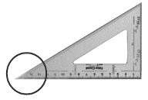
(12)下圖哪些角和這個角 一樣大？在( )裡打√

(13) 下面三角形中，哪些有直角？在( )裡打√，
並用 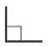來標示。
二、做做看(每題2分，共12分)
1. 大的角畫○，小的角打×。
(1)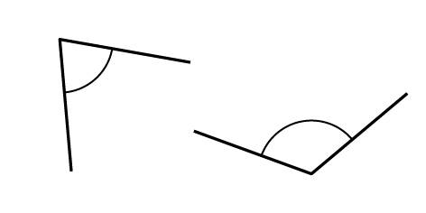  ( ) ( ) | (2)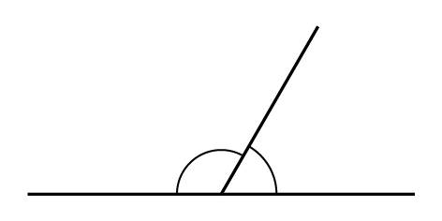 ( ) ( )
2. 下面「甲」和「乙」哪一個圖形有角？( )
3. 哪一個角比較大？( )
4. 用下面的黑線做一邊，畫出①一個長方形和②一個有直角的三角形，並用 標出直角。(共4分)
① |  |  |  |  | ②

三、把做法和答案記下來 (每題3分，共9分)
- 下面圖形的周長是多少公分？

2. 下圖的周長是 111 公分，「★」的長度是多少公分？

3. 下面圖形的周長是多少公分？

四、寫成直式算算看。(1~4題，每題4分，
5~8題，每題3分，共28分)
- 268 + 3854=( )
7600－5655＝1945
驗算：

答：1945元
- 1987 + 458=( )
7600－5655＝1945
驗算：

- 3005 - 428=( )
7600－5655＝1945
驗算：

- 5457 - 2379=( )
7600－5655＝1945
驗算：

(5) 384 × 7=( ) | (6) 260 × 4=( )
(7) 509 × 3=( ) | (8) 258 × 5=( )
五、把做法和答案記下來。(每題4分，共20分)
(1)小毅有300張遊戲王卡，比小逵多168張，小逵有多少張遊戲王卡？
1647＋358＝2005
驗算：

答：2005雙
- 小桂有2688元，他想買一雙直排輪，還差547元，
這雙直排輪賣多少錢？
5084－886＝4198
驗算：

答：4198元
(3)一盒餅乾有26片，每箱有8盒，媽媽買了3箱，共有幾片餅乾？

(4)小宇有509顆彈珠，他想裝進盒子裡，每個盒子可裝
105顆彈珠，小宇有5個盒子，他可以裝完所有的彈珠嗎？
168×6＝1008

答：1008顆
(5) 小愷和同學共7個人一起去聚餐，每個人先交120元，花費共用去762元，他們還剩下幾元？
350×6＝2100
2100－1728＝372

答：372
檢查三次後
再交卷

